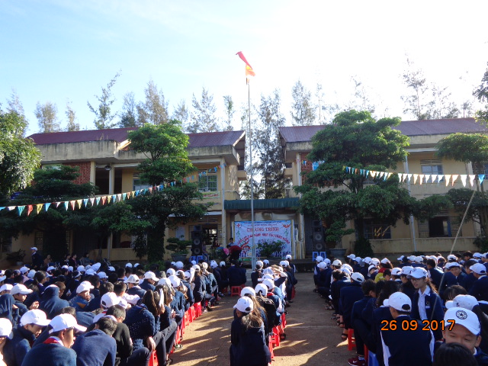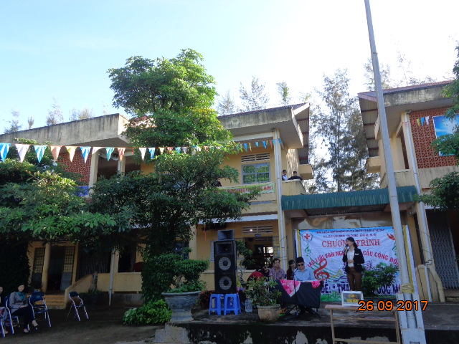
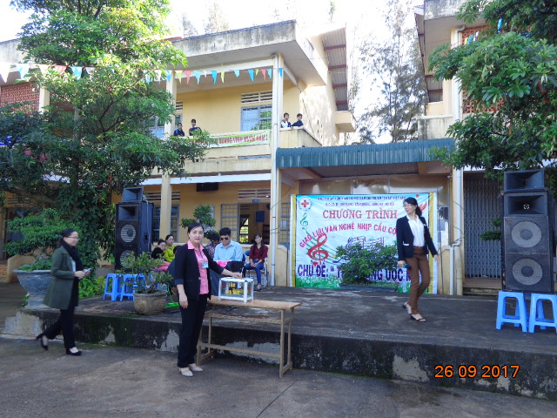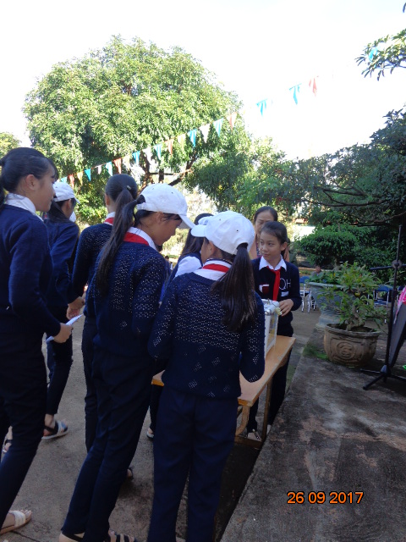
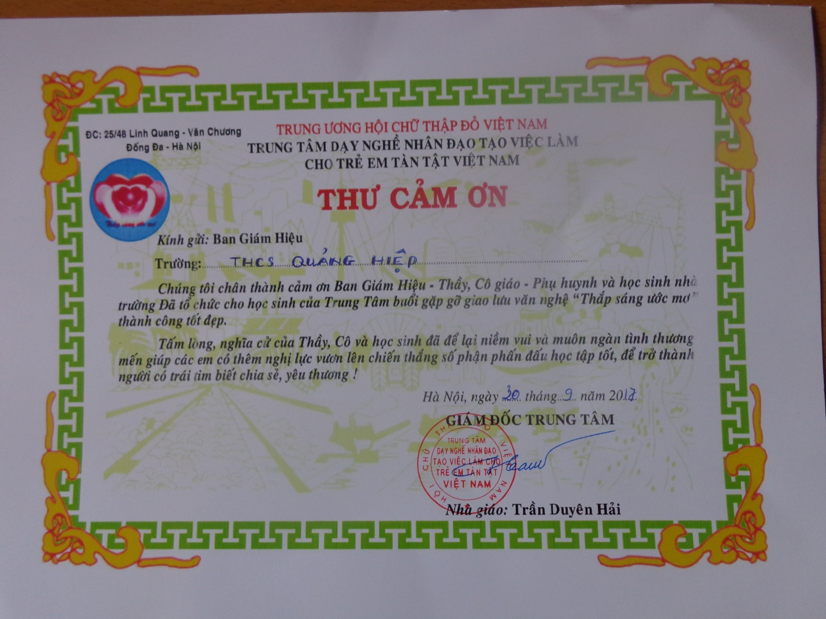

Sáng ngày 30/9/2017, Trường THCS Quảng Hiệp phối hợp với Trung tâm dạy nghề nhân đạo tạo việc làm cho trẻ em tàn tật Việt Nam đã tổ chức giao lưu văn nghệ nhịp cầu cộng đồng với chủ đề: “ Thắp Sáng Ước Mơ”. Tại buổi giao lưu thầy trò Trường THCS Quảng Hiệp cũng đã quyên góp được số tiền là 5.600.000 ( Năm triệu sáu trăm ngàn đồng). Qua buổi giao lưu giáo dục cho các em học sinh biết thương yêu, đoàn kết, sẻ chia và giúp đỡ những người khuyết tật để họ có thêm niềm tin, nghị lực vượt qua những trở ngại, khó khăn trong cuộc sống vươn lên hòa nhập với cộng đồng.

